Използване на формули и функции в електронна таблица
Работен лист - Упражнение
Зад.1/стр.53 от учебника

Проектирайте електронна таблица за пресмятане на себестойността на парче тиквеник. Трябва да въведете всички преки и непреки разходи. Приемаме, че рецептата е за 8 парчета тиквеник.
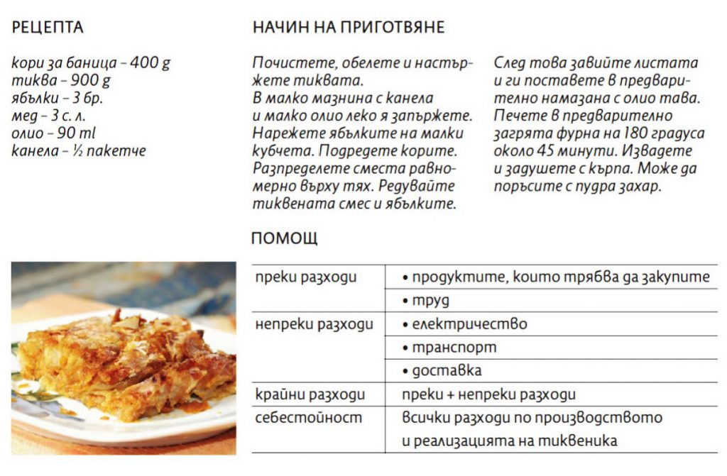

Таблицата да бъде със следното съдържание и оформление:

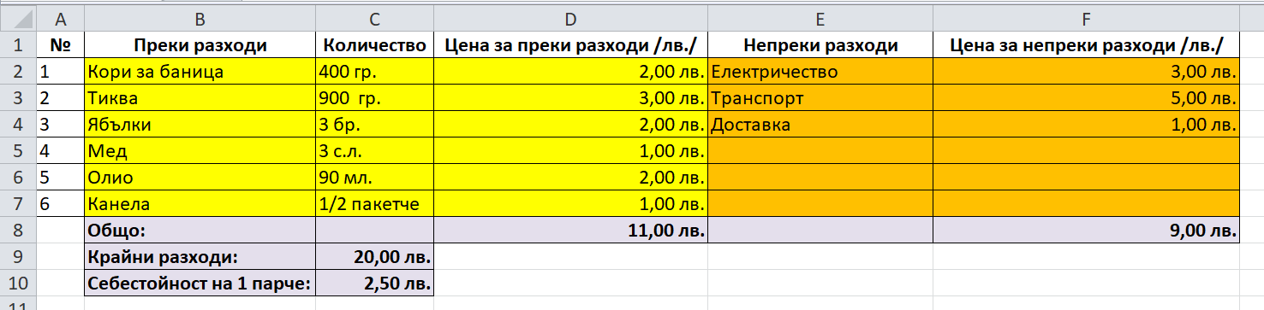
крайни разходи / 8
преки разходи + непреки разходи

Цените за разходи в таблицата са примерни.

Съхранете електронната таблицата с името recepta_Вашето име_Клас и я споделете в учителя си.

